Zápis z 30. stretnutia RC Nitra v rotariánskom roku 2021/2022 dňa 25. apríla 2022
Stretnutie sa konalo v penzióne Artin

Prítomní: M. Poništ, R. Plevka, L. Hetényi, M. Svoreň, A. Tóth, D. Peskovičová, Ľ. Holejšovský, A. Havranová, J. Stoklasa, L. Gáll,
Online: L. Tatar, D. Hetényi,
Ospravedlnení: Kamil Lacko-Bartoš, P. Szabo, G. Tuhý E. Oláh, K. Pieta, I. Košalko, , P. Galo, V. Miklík, M. Waldner, J. Dóczy,

Dnešné stretnutie otvoril a viedol prezident klubu M. Poništ. Dnešné stretnutie bolo venované rozprávaniu o živote Lacka Hetényiho.
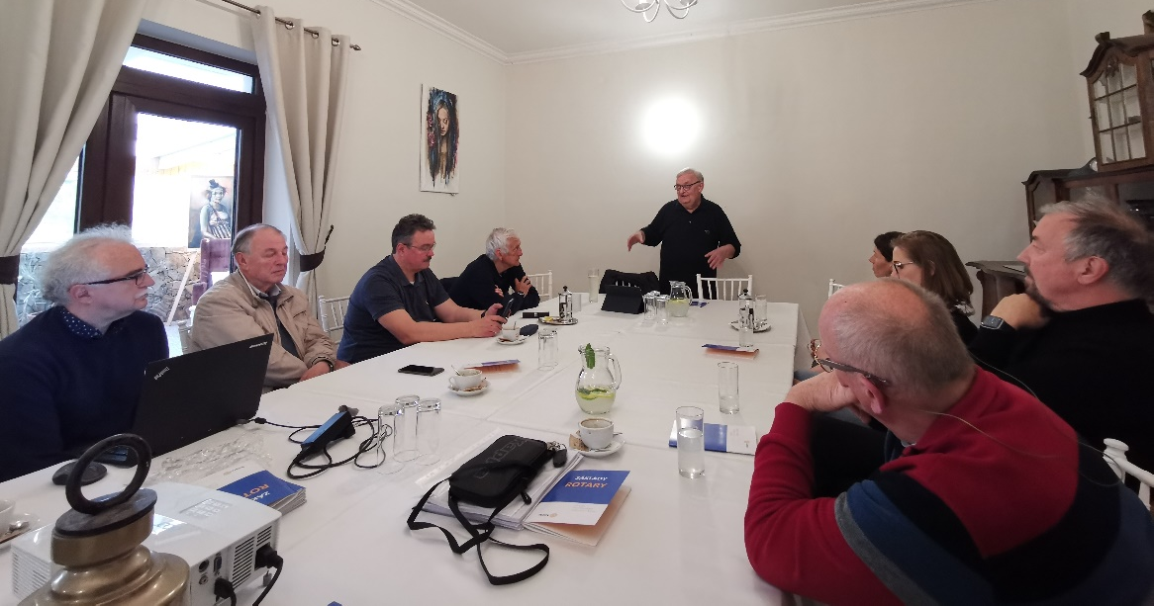

Lacko začal svoju prezentáciu s jeho najdôležitejšími 3R – Rodina, Robota a Rotary.
Pochádza z veľkej rodiny, ktorá má aktuálne 112 členov. Je z 10 súrodencov a v poradí siedmy. Jeho otec bol z dvoch detí a mama bola jedináčik. Časť jeho rodiny pochádza z Maďarska.
V prvej časti spomínal na detstvo, ako u nich v rodine ŠTB hľadali triednych nepriateľov. Boli katolícka rodina, a ich rodičia sa ich snažili viesť cestou neustáleho rozvoja intelektu – štúdium dejín umenia, filozofie, učili ich rôznym jazykom. Lacko začal chodiť do školy, ktorá mala v tých časoch ešte 11 tried. Postupne sa prepracoval až na VŠ, ktorú vďaka známym študoval potajomky, kvôli prenasledovaniu vtedajším režimom, dokumentácia bola skrytá aby sa nedali nájsť. Po promóciách v 1974 sa mu vďaka známym naskytla príležitosť ísť pracovať do Výskumného Ústavu Živočíšnej Výroby v Nitre. Po absolvovaní vojny sa v roku 1978 oženil ako 27-ročný. Svoju profesnú kariéru a vzdelanie následne rozvíjal v Prahe. Jeho veľkým koníčkom bolo vyučovanie, kde sa snažil klásť vysoký dôraz na etiku a bioetiku.
V roku 1985 sa mu podarilo vyhrať medzinárodnú súťaž v vedeckej práci mladých, vďaka ktorej mohol neskôr na výnimku vycestovať, lebo v tom čase mal 20 rokov zobratý pas. Následne spomenul svoju cestu z Budapešti do Solúnu, kde sa mu podarilo ujsť pred štátnym agentom potajomky do Atén, kde sa mal stretnúť so svojim bratom.
Počas celého života pôsobil aj v akademickej sfére, pomáhal a školil doktorandov, následne si dorobil profesúru a niekoľko ďalších škôl. V súvislosti s jeho „kádrovým“ profilom to však bolo veľmi náročné. Spolupracoval aj s D. Peškovičovou, ktorá sa neskôr pridala aj k nám do RC Nitra a na Ústave stále pracuje.
Po skončení prednášky o živote sme sa venovali ďalším bodom programu. Robo spomenul, že ho kontaktoval Ryota, dozvedeli sa o podpore Ukrajiny zo strany RC klubov a ponúkli pomoc. Robo im poskytol kontakt na Ferka Sisku, ktorý koordinuje pomoc Ukrajine.
Lacko nám poskytol nové informácie z diania v dištrikte. Chystá sa MDK per rollam, tesne pred uskutočnením riadnej DK. Materiály sú rozoslané prezidentom klubov. Budeme schvaľovať návrh Stanov D 2240. Zmeny sa týkajú konštituovania tzv. výkonnej rady D 2240, zloženú z IPDG, DG, DGE a DGN. Výkonná rada bude slúžiť na zablokovanie rozhodnutí DG, ktoré by neboli v súlade so zámermi dištriktu. V návrhu Stanov sa dáva možnosť na vytvorenie pobočných spolkov, ktoré by mohli riešiť decentralizáciu a agendy výmeny mládeže na republiky.
Nasledovala voľná diskusia a večera, kde sme sa vzájomne informovali o posledných novinkách. Dotkli sme sa aj krízy na Ukrajine, podelili sa o svoje skúsenosti s utečencami a obavami z nastávajúcej situácie.

Informácie:
- 20.5 – 22.5. 2022 bude v Zlíne DK (mali by sa zúčastniť prezident + ocenení členovia (za náš klub K. Pieta, I. Košalko a J. Dóczy)) prosím dotyčných, aby sa pokúsili spraviť si čas
- 28. 5. 2022 – predbežný termín exkurzie do pražiarne kávy v Seredi, ktorú sa pre nás pokúsi vybaviť Jaro.

Michal Poništ, prezident Rotary club Nitra 2021/2022
